**puc.png PONTIFÍCIA UNIVERSIDADE CATÓLICA DE MINAS GERAIS - BARREIRO**

**Trabalho Interdisciplinar**

**Calcular o determinante de uma matriz**

**Paula Magalhães Alves**

**Curso: Sistemas de Informação**

**Disciplina: Programação Orientada a Objetos**

**Profa. Nilma Rodrigues Alves**

**2º Semestre/2016**

**Disciplinas:**

Este trabalho interdisciplinar será realizado em conjunto com as matérias de Programação Orientada a Objetos e Matemática Discreta, abortando o assunto do cálculo da determinante da matriz.

**Revisão:**

As matrizes são tabelas com linhas e colunas onde “m” representa o número de linhas e “n” o número de colunas. A matriz quadrada (possui o mesmo número de linhas e colunas) é uma das mais importantes tanto pra área acadêmica como para a informática já que com ela se torna possível encontrar a determinante de uma matriz.

Determinante de matriz é uma função que a transforma a matriz em um número real. É possível saber se tem ou não inversa, pois as matrizes que não têm o determinante é igual a zero.

Sua ordem é a melhor forma de definir qual será o método utilizado para encontrar sua determinante. Caso a matriz seja de ordem 1x1, podemos concluir que o resultado da determinante terá o seu valor numérico sempre igual ao seu elemento.

Se a matriz for de ordem 2x2, é preciso encontrar a diferença entre o produto dos elementos da diagonal principal pelo produto dos elementos da diagonal secundária. Caso a matriz seja se ordem 3x3 podemos aplicar a regra de Sarrus ou o teorema de Laplace (pode ser utilizado para calcular determinante de matrizes quadradas de ordem igual ou superior a 3x3).

Para calcular pela regra de Sarrus considerando uma matriz quadrada de ordem 3, é preciso repetir a direita da matriz as duas primeiras colunas, em seguida multiplicar os elementos da diagonal principal, e de todas as outras diagonais a direita separadamente. Depois de encontrar o produto das três diagonais é feita a soma dos mesmos. O mesmo processo deve ser feito com as diagonais secundárias e as diagonais a sua direita, entretanto é necessário subtrair os produtos encontrados. Unindo os dois processos é possível encontrar o determinante.

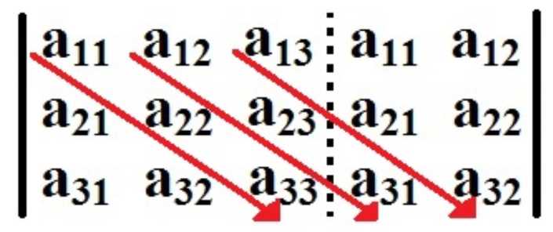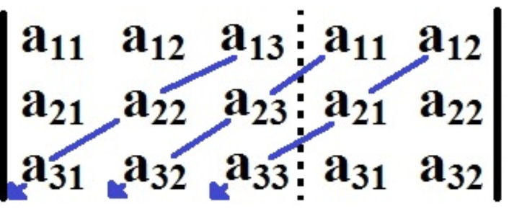

det Aprincipal= a11 * a22 * a33 + a12 * a23 * a31 + a13 * a21 * a32

det Asecundaria= a13 * a22 * a31 – a11 * a23 * a33 – a12 * a21 * a33

det A= det Aprincipal - detAsecundaria

Já para matrizes igual ou superior a ordem 3, podemos calcular pelo teorema de Laplace que utiliza o conceito de cofator. Consiste em escolher uma das linhas ou colunas da matriz e somar os produtos dos elementos da linha ou coluna escolhida pelos seus respectivos cofatores. Para iniciar pegamos o elemento da linha ou coluna escolhida, multiplicamos por -1 elevado a n vezes, sendo n o número da linha somado ao número da coluna. Obtendo este valor multiplicamos pela matriz resultante eliminando a coluna e linha em que o elemento se encontra. É necessário fazer isso com todos os elementos da linha ou coluna escolhida e ao final somar os valores obtidos. Existem algumas heurísticas no qual escolhendo a linha ou coluna com a maior quantidade de zeros, simplifica os cálculos pois todo elemento multiplicado por zero resulta em zero.

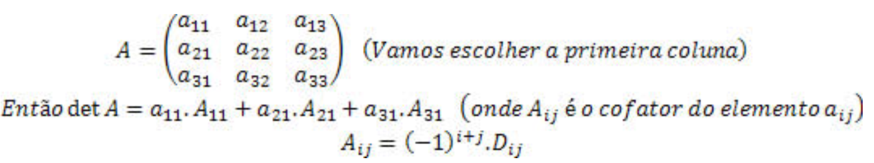

Existem dez propriedades que auxiliam o cálculo de determinantes, porém neste trabalho não será abordado uma vez que facilita o cálculo manual, porém no caso do sistema por ser necessário percorrer todas as linhas e verificar se a matriz se enquadra em algumas das propriedades, pode levar mais tempo que se o programa fizer apenas o cálculo aplicando a regra de Sarrus ou o teorema de Laplace que irão levar ao mesmo resultado.

**Problemas durante a implementação:**

No decorrer da parte de desenvolvimento tive alguns problemas como: Trabalhar com matriz multidimensional, onde sua estrutura e métodos são diferentes em comparação com outras linguagens, exemplo, o método **Length** em um array multidimensional retorna a quantidade total dos itens e não a quantidade de cada dimensão, isso atrapalhou a logica para percorrer linhas e colunas, como solução foi utilizado o atributo chamado **ordem**, assim ira possível ter controlar linhas e colunas durante um loop; O campo do tipo **maskedTextBox** apresentou alguns problemas na hora de definir sua mascara para campos positivos e negativos, como solução a mascara foi removida deixando o campo aberto para digitar qualquer caractere, porém os mesmos foram validados com classe de exceção;

**Referências:**

http://www.brasilescola.com/matematica/propriedades-dos-determinantes.htm

http://www.brasilescola.com/matematica/teorema-laplace.htm

http://www.infoescola.com/matematica/calculo-do-determinante-de-uma-matriz-quadrada/

https://pt.wikipedia.org/w/index.php?title=Matriz_inversa&mobileaction=toggle_view_desktop

https://pt.wikipedia.org/w/index.php?title=Grandeza_escalar&mobileaction=toggle_view_desktop

http://www.brasilescola.com/matematica/regra-sarrus.htm